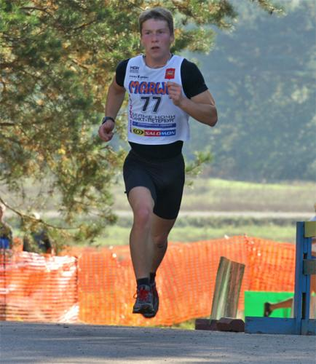
ОСОБЕННОСТИ ТЕХНИКИ КРОССОВОГО БЕГА
Для участия в соревнованиях на кроссовых дистанциях, особенно для начинающих спортсменов и школьников, необходима специальная подготовка. Мягкий грунт, разнообразный рельеф местности, преодоление различных препятствий — эти условия будут определять технику кроссового бега. Структура бегового шага в кроссовом беге такая же, как и в беге на средние дистанции. Постановка ног будет зависеть от грунта (трава, песок, асфальт).
Основная задача — сохранив скорость бега и мощность отталкивания, не получить травму. Подъемы и спуски преодолеваются так же, как и в марафоне, лишь на крутых подъемах и спусках можно использовать деревья, кусты, цепляясь за них руками. Горизонтальные препятствия (ямы, канавы, рвы) преодолевают прыжком с ноги на ногу. Вертикальные препятствия можно преодолеть с опорой на руку или на ногу, барьерным шагом (в зависимости от характера препятствия). Важно помнить, что преодоление препятствий обычно сбивает ритм дыхания, который необходимо восстановить и в кратчайшие сроки вернуть свой оптимальный беговой ритм дыхания. Также надо помнить, что на мягком или скользком грунте лучше бежать укороченным шагом, чтобы нога не проскальзывала назад. Таким образом, соревнования в кроссовом беге, в отличие от гладкого бега, помимо высокого уровня выносливости, требуют и разносторонней подготовки в преодолении препятствий, быстрому анализу возникшей ситуации и адекватному ее решению.

